Шаблон отчёта по лабораторной работе №11

Мугари Абдеррахим , НКАбд-03-22

Содержание

# 1 Цель работы :

В этой лабораторной работе мы научимся писать программы с использованием подпрограмм и познакомимся со способами отладки с использованием GDB и его основными функциями

# 2 Выполнение лабораторной работы :

1. Здесь мы начали с создания каталога для программаы лабораторной работы №11, а затем переместились в десятой каталог лаборатории “*~/work/arch-pc/lab10*”, после чего мы создали файл “**lab11-1.asm**” и “**readme.txt**”. (рис. 1)

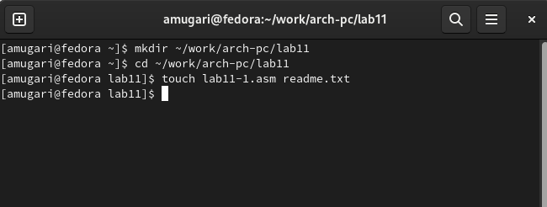

Рис. 1: Ресунок 1

1. Затем мы заполнили код нашей программы в файле **lab10-1.asm**.(рис. 2)

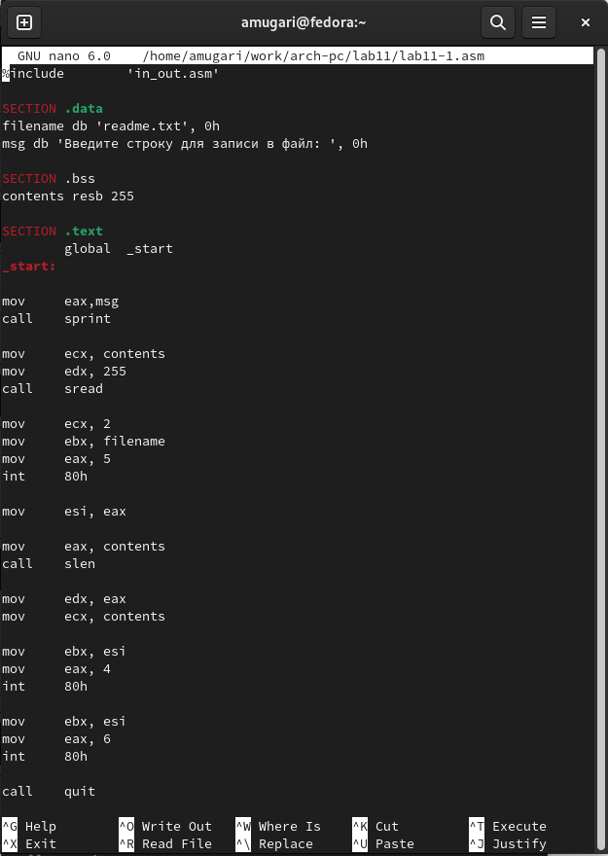

Рис. 2: Ресунок 2

* После этого мы скомпилировали файл, создали исполняемый файл и проверили его работу.(рис. 3)

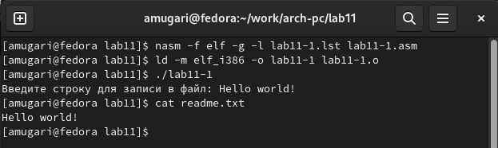

Рис. 3: Ресунок 3

1. Используя команду **chmod**, мы изменили права доступа к исполняемому файлу **lab11-1**, запретив его выполнение.(рис. 4)

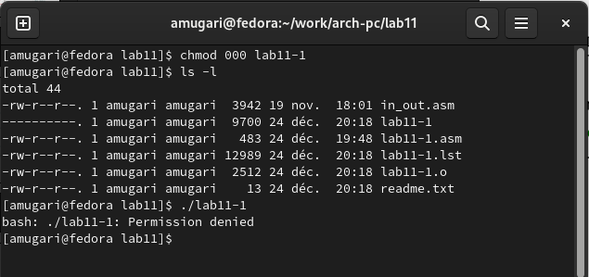

Рис. 4: Ресунок 4

* После этого мы попытались запустить исполняемый файл, но без каких-либо результатов, и это потому, что у нас нет доступа для чтения этого файла.

1. На этом шаге с помощью команды **chmod** мы изменили права доступа к файлу **lab 11-1.asm** с исходным кодом программы, добавив **права на выполнение**.После этого мы попытались выполнить файл.(рис. 5)

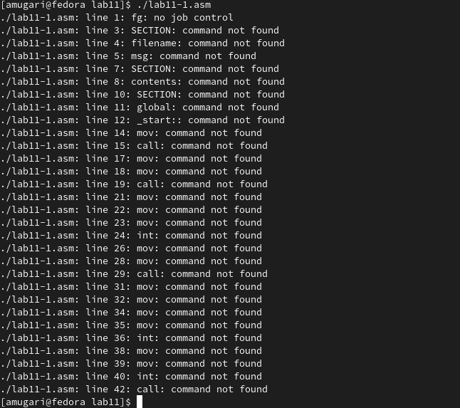

Рис. 5: Ресунок 5

* Файл не был выполнен, потому что это файл с форматом **.asm** , который содержит код, но не скомпилированный.

1. На этом шаге мы предоставили доступ к файлу **readme.txt** в соответствии с имеющимся у нас вариантом (в моем случае это **13** ).(рис. 6)

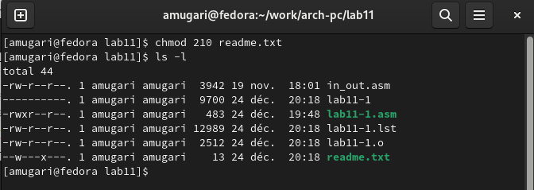

Рис. 6: Ресунок 6

## 2.1 Выводы по результатам выполнения заданий :

* В этой части работы мы узнали, как работать с отладчиком GDB, и получили более близкое представление о том, как работают подпрограммы.

# 3 Задание для самостоятельной работы :

* Здесь мы написали программу, которая работает по следующему алгоритму (рис. 7) :
* Вывод приглашения “Как Вас зовут?”
* ввести с клавиатуры свои фамилию и имя
* создать файл с именем name.txt
* записать в файл сообщение “Меня зовут”
* дописать в файл строку введенную с клавиатуры
* закрыть файл

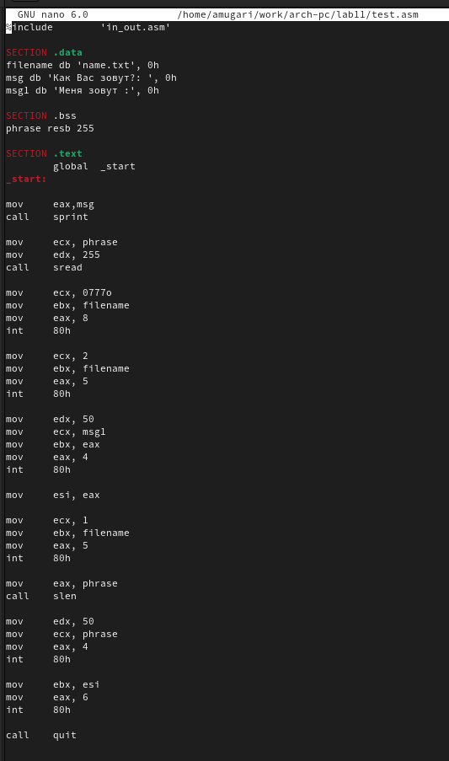

Рис. 7: Ресунок 8

* Наконец, мы создали исполняемый файл и проверяем его работу. Проверьте наличие файла и его содержимого с помощью команд **ls** и **cat**.(рис. 8)

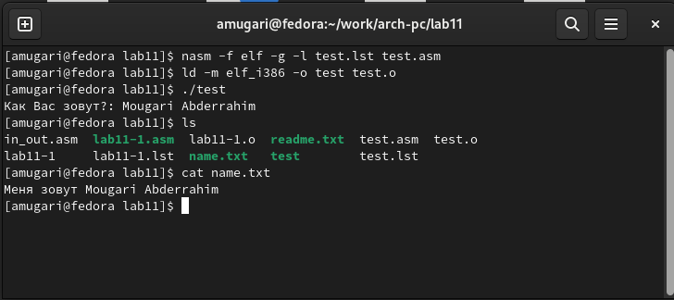

Рис. 8: Ресунок 9

## 3.1 Выводы по результатам выполнения заданий :

* В этой части мы использовали полученные навыки для создания программ, работающих с файлами

# 4 Выводы, согласованные с целью работы :

* В этой лабораторной работе мы узнаем, как писать программы, которые работают с файлами (создание, запись, модификация и удаление) в **Nasm**